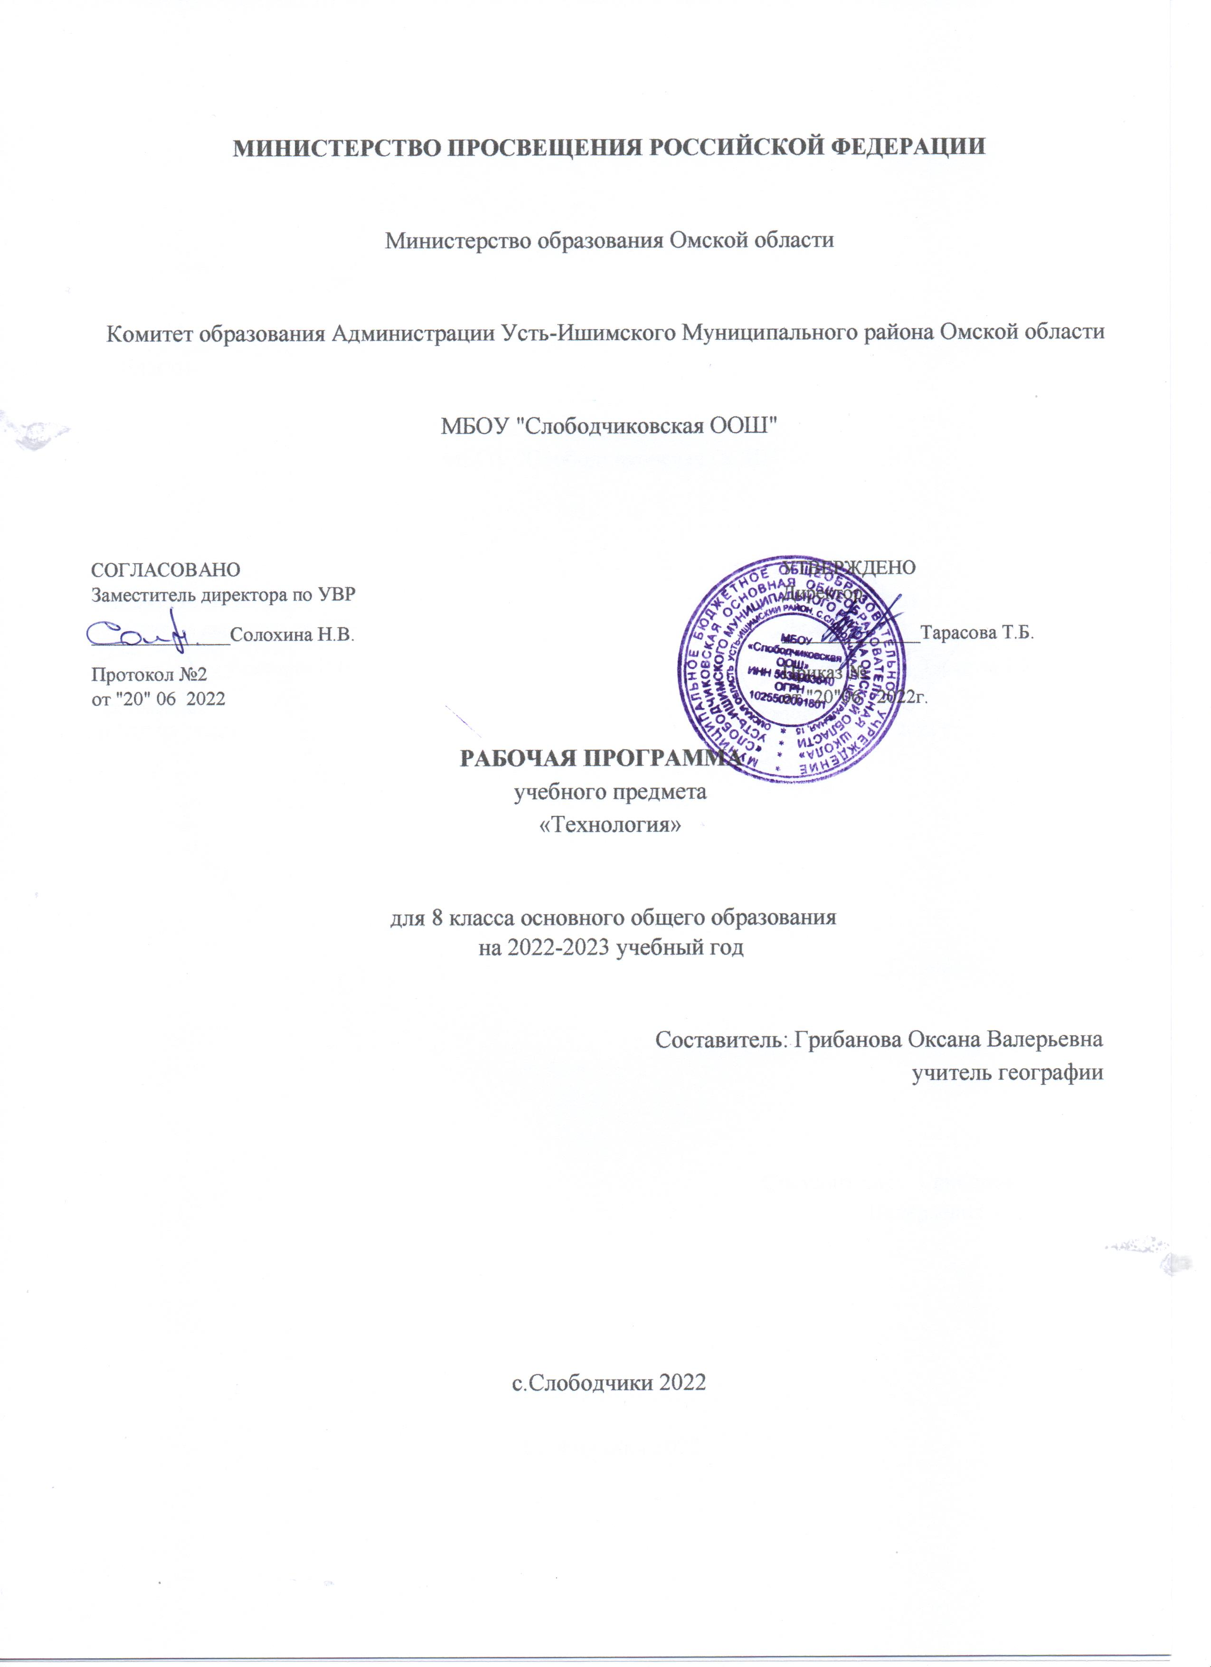

СОДЕРЖАНИЕ УЧЕБНОГО ПРЕДМЕТА

ИНВАРИАНТНЫЕ МОДУЛИ
Модуль «Производство и технология»
Раздел. Современные технологии.
Биотехнологии. Лазерные технологии. Космические технологии. Представления о нанотехнологиях.
Технологии 4-й промышленной революции: интернет вещей, дополненная реальность, интеллектуальные технологии, облачные технологии, большие данные, аддитивные технологии и др.
Биотехнологии в решении экологических проблем. Очистка сточных вод. Биоэнергетика. Биометаногенез. Проект «Геном человека» и его значение для анализа и предотвращения наследственных болезней. Генеалогический метод изучения наследственности человека. Человек и мир микробов. Болезне​творные микробы и прививки. Биодатчики. Микробиологическая технология.
Сферы применения современных технологий.
Раздел. Основы информационно-когнитивных технологий.
Знание как фундаментальная производственная и экономическая категория.
Информационно-когнитивные технологии как технологии формирования знаний. Данные, информация, знание как объекты информационно-когнитивных технологий.
Формализация и моделирование — основные инструменты познания окружающего мира.
Модуль «Технология обработки материалов и пищевых продуктов»
Раздел. Традиционные производства и технологии.
Обработка древесины. Технология шипового соединения деталей из древесины. Технология соединения деталей из древесины шкантами и шурупами в нагель. Технологии механической обработки конструкционных материалов. Технология обработки наружных и внутренних фасонных поверхностей деталей из древесины. Отделка изделий из древесины. Изготовление изделий из древесины на токарном станке
Обработка металлов. Технологии обработки металлов. Конструкционная сталь. Токарновинторезный станок. Изделия из металлопроката. Резьба и резьбовые соединения. Нарезание резьбы.
Соединение металлических деталей клеем. Отделка деталей.
Тенденции развития оборудования текстильного и швейного производства. Вязальные машины. Основные приёмы работы на вязальной машине. Использование компьютерных программ и робототехники в процессе обработки текстильных материалов.
Профессии будущего в текстильной и швейной промышленности. Текстильные химические волокна. Экологические проб​лемы сырьевого обеспечения и утилизации отходов процесса производства химического волокна и материалов из него. Нетканые материалы из химических волокон. Влияние свойств тканей из химических волокон на здоровье человека. Технология изготовления плечевого и поясного изделий из текстильных материалов. Применение приспособлений швейной машины. Швы при обработке трикотажа. Профессии швейного предприятия массового производства. Технологии художественной обработки текстильных материалов. Вязание как одна из технологий художественной обработки текстильных материалов
Отрасли и перспективы развития пищевой промышленности. Организация производства пищевых продуктов. Меню праздничного стола и здоровое питание человека. Основные способы и приёмы обработки продуктов на предприятиях общественного питания. Современные технологии обработки пищевых продуктов, тенденции их развития. Влияние развития производства на изменение трудовых функций работников.
ПЛАНИРУЕМЫЕ ОБРАЗОВАТЕЛЬНЫЕ РЕЗУЛЬТАТЫ

ЛИЧНОСТНЫЕ РЕЗУЛЬТАТЫ
Патриотическое воспитание:
проявление интереса к истории и современному состоянию российской науки и технологии; ценностное отношение к достижениям российских инженеров и учёных.
Гражданское и духовно-нравственное воспитание:
готовность к активному участию в обсуждении общественно значимых и этических проблем,
связанных с современными технологиями, в особенности технологиями четвёртой промышленной революции; осознание важности морально-этических принципов в деятельности, связанной с реализацией
технологий; освоение социальных норм и правил поведения, роли и формы социальной жизни в группах и
сообществах, включая взрослые и социальные сообщества.
Эстетическое воспитание:
восприятие эстетических качеств предметов труда; умение создавать эстетически значимые изделия из различных материалов.
Ценности научного познания и практической деятельности:
осознание ценности науки как фундамента технологий; развитие интереса к исследовательской деятельности, реализации на практике достижений науки.
Формирование культуры здоровья и эмоционального благополучия: осознание ценности безопасного образа жизни в современном технологическом мире, важности
правил безопасной работы с инструментами; умение распознавать информационные угрозы и осуществ​лять защиту личности от этих угроз.
Трудовое воспитание: активное участие в решении возникающих практических задач из различных областей; умение ориентироваться в мире современных профессий.
Экологическое воспитание: воспитание бережного отношения к окружающей среде, понимание необходимости соблюдения
баланса между природой и техносферой; осознание пределов преобразовательной деятельности человека.
МЕТАПРЕДМЕТНЫЕ РЕЗУЛЬТАТЫ
Овладение универсальными познавательными действиями Базовые логические действия: выявлять и характеризовать существенные признаки природных и рукотворных объектов; устанавливать существенный признак классификации, основание для обобщения и сравнения; выявлять закономерности и противоречия в рассматриваемых фактах, данных и наблюдениях,
относящихся к внешнему миру;
выявлять причинно-следственные связи при изучении природных явлений и процессов, а также
процессов, происходящих в техносфере; самостоятельно выбирать способ решения поставленной задачи, используя для этого необходимые
материалы, инструменты и технологии. Базовые исследовательские действия: использовать вопросы как исследовательский инструмент познания; формировать запросы к информационной системе с целью получения необходимой информации; оценивать полноту, достоверность и актуальность полученной информации; опытным путём изучать свойства различных материалов; овладевать навыками измерения величин с помощью измерительных инструментов, оценивать
погрешность измерения, уметь осуществлять арифметические действия с приближёнными величинами;
строить и оценивать модели объектов, явлений и процессов; уметь создавать, применять и преобразовывать знаки и символы, модели и схемы для решения
учебных и познавательных задач; уметь оценивать правильность выполнения учебной задачи, собственные возможности её решения; прогнозировать поведение технической системы, в том числе с учётом синергетических эффектов.
Работа с информацией: выбирать форму представления информации в зависимости от поставленной задачи; понимать различие между данными, информацией и знаниями; владеть начальными навыками работы с «большими данными»; владеть технологией трансформации данных в информацию, информации в знания.
Овладение универсальными учебными регулятивными действиями Самоорганизация: уметь самостоятельно планировать пути достижения целей, в том числе альтернативные, осознанно
выбирать наиболее эффективные способы решения учебных и познавательных задач;
уметь соотносить свои действия с планируемыми результатами, осуществлять контроль своей
деятельности в процессе достижения результата, определять способы действий в рамках предложенных условий и требований, корректировать свои действия в соответствии с изменяющейся ситуацией; делать выбор и брать ответственность за решение.
Самоконтроль (рефлексия): давать адекватную оценку ситуации и предлагать план её изменения; объяснять причины достижения (недостижения) результатов преобразовательной деятельности; вносить необходимые коррективы в деятельность по решению задачи или по осуществлению
проекта; оценивать соответствие результата цели и условиям и при необходимости корректировать цель и
процесс её достижения. Принятие себя и других:
признавать своё право на ошибку при решении задач или при реализации проекта, такое же право
другого на подобные ошибки.
Овладение универсальными коммуникативными действиями.
Общение:
в ходе обсуждения учебного материала, планирования и осуществления учебного проекта; в рамках публичного представления результатов проектной деятельности; в ходе совместного решения задачи с использованием облачных сервисов; в ходе общения с представителями других культур, в частности в социальных сетях.
Совместная деятельность:
понимать и использовать преимущества командной работы при реализации учебного проекта; понимать необходимость выработки знаково-символических средств как необходимого условия
успешной проектной деятельности;
уметь адекватно интерпретировать высказывания собеседника — участника совместной деятельности;
владеть навыками отстаивания своей точки зрения, используя при этом законы логики; уметь распознавать некорректную аргументацию.
ПРЕДМЕТНЫЕ РЕЗУЛЬТАТЫ
Модуль «Производство и технология»
перечислять и характеризовать виды современных технологий; применять технологии для решения возникающих задач; овладеть методами учебной, исследовательской и проектной деятельности, решения творческих
задач, проектирования, моделирования, конструирования и эстетического оформления изделий;
приводить примеры не только функциональных, но и эстетичных промышленных изделий; овладеть информационно-когнитивными технологиями преобразования данных в информацию и
информации в знание;
перечислять инструменты и оборудование, используемое при обработке различных материалов (древесины, металлов и сплавов, полимеров, текстиля, сельскохозяйственной продукции, продуктов питания);
оценивать области применения технологий, понимать их возможности и ограничения; оценивать условия применимости технологии с позиций экологической защищённости; получить возможность научиться модернизировать и создавать технологии обработки известных
материалов;
анализировать значимые для конкретного человека потребности; перечислять и характеризовать продукты питания; перечислять виды и названия народных промыслов и ремёсел; анализировать использование нанотехнологий в различных областях; выявлять экологические проблемы; применять генеалогический метод; анализировать роль прививок; анализировать работу биодатчиков; анализировать микробиологические технологии, методы генной инженерии.
Модуль «Технология обработки материалов и пищевых продуктов»
освоить основные этапы создания проектов от идеи до презентации и использования полученных
результатов;
научиться использовать программные сервисы для поддержки проектной деятельности; проводить необходимые опыты по исследованию свойств материалов; выбирать инструменты и оборудование, необходимые для изготовления выбранного изделия по
данной технологии;
применять технологии механической обработки конструкционных материалов; осуществлять доступными средствами контроль качества изготавливаемого изделия, находить и
устранять допущенные дефекты;
классифицировать виды и назначение методов получения и преобразования конструкционных и
текстильных материалов;
получить возможность научиться конструировать модели различных объектов и использовать их в
практической деятельности;
конструировать модели машин и механизмов; изготавливать изделие из конструкционных или поделочных материалов; готовить кулинарные блюда в соответствии с известными технологиями; выполнять декоративно-прикладную обработку материалов;
выполнять художественное оформление изделий; создавать художественный образ и воплощать его в продукте; строить чертежи швейных изделий; выбирать материалы, инструменты и оборудование для выполнения швейных работ; применять основные приёмы и навыки решения изобретательских задач; получить возможность научиться применять принципы ТРИЗ для решения технических задач; презентовать изделие (продукт); называть и характеризовать современные и перспективные технологии производства и обработки
материалов;
получить возможность узнать о современных цифровых технологиях, их возможностях и
ограничениях;
выявлять потребности современной техники в умных материалах; оперировать понятиями «композиты», «нанокомпозиты», приводить примеры использования
нанокомпозитов в технологиях, анализировать механические свойства композитов;
различать аллотропные соединения углерода, приводить примеры использования аллотропных
соединений углерода;
характеризовать мир профессий, связанных с изучаемыми технологиями, их востребованность на
рынке труда;
осуществлять изготовление субъективно нового продукта, опираясь на общую технологическую
схему; оценивать пределы применимости данной технологии, в том числе с экономических и экологических позиций.

ТЕМАТИЧЕСКОЕ ПЛАНИРОВАНИЕ
№  п/п | Наименование разделов и тем программы | Количество часов |  |  | Дата изучения | Виды деятельности | Виды, формы контроля | Электронные (цифровые) образовательные ресурсы
 |  | всего | контрольные работы | практические работы
Модуль 1. Производство и технологии
1.1. | Современная техносфера | 2 |  |  |  | характеризовать особенности современной техносферы; называть технологии четвёртой промышленной революции; анализировать значимы для конкретного человека потребности; прогнозировать характер трудовой деятельности, направленной на удовлетворение конкретных потребностей; | Устный опрос;  Тестирование; Самооценка с использованием «Оценочного листа»; | РЭШ, Я класс.
1.2. | Современные технологии | 5 | 1 |  |  | называть современные промышленные технологии; формулировать особенности нанотехнологий; оценивать влияние нанотехнологий, лазерных технологий, космических технологий на развитие современного социума; оценивать влияние химических технологий и биотехнологий на развитие современного социума; | Устный опрос;  Тестирование; Самооценка с использованием «Оценочного листа»; | РЭШ, Я класс.
1.3. | Информационно-когнитивные технологии | 10 |  |  |  | формулировать отличие данных от информации, информации от знания; приводить примеры информационно-когнитивных технологий; преобразовывать конкретные данные в информацию; преобразовывать конкретную информацию в знания; | Тестирование; Самооценка с использованием «Оценочного листа»; | РЭШ, Я класс.
Итого по модулю |  | 17
Модуль 2. Технология обработки материалов и пищевых продуктов
2.1. | Традиционные производства и технологии. Обработка древесины | 5 | 1 |  |  | проектировать процесс изготовления делали из данного материала; оценивать свойства материала и инструментов с точки зрения реализации технологии;  изготавливать детали из древесины и соединять их шипами;  изготавливать детали из древесины на токарном станке; | Устный опрос;  Контрольная работа;  Тестирование; Самооценка с использованием «Оценочного листа»; | РЭШ, Я класс.
2.2. | Традиционные производства.  Обработка металла и технологии | 4 |  |  |  | проектировать процесс изготовления делали из данного материала; оценивать свойства материала и инструментов с точки зрения реализации технологии; | Устный опрос; Тестирование; Самооценка с использованием «Оценочного листа»; | РЭШ, Я класс.
2.3. | Традиционные производства.  Обработка текстильных материалов | 4 | 1 |  |  | называть профессии будущего в текстильной и швейной промышленности;  формулировать проблемы сырьевого обеспечения и утилизации отходов процесса производства химического волокна и материалов из него;  изготовление плечевого и поясного изделий из текстильных материалов;  обработка швов трикотажных изделий; | Устный опрос;  Контрольная работа;  Тестирование; Самооценка с использованием «Оценочного листа»; | РЭШ, Я класс.

2.4. | Традиционные производства.  Обработка пищевых продуктов | 4 |  |  |  | называть основные отрасли пищевой промышленности и формулировать перспективы их развития;  называть основные способы и приёмы обработки продуктов на предприятиях;  составлять меню праздничного стола;  оценивать качество пищевых продуктов и их безопасность для здоровья человека; | Устный опрос; Тестирование; Самооценка с использованием «Оценочного листа»; | РЭШ, Я класс.
Итого по модулю |  | 17
ОБЩЕЕ КОЛИЧЕСТВО ЧАСОВ ПО  ПРОГРАММЕ |  | 34 | 3 | 0

МАТЕРИАЛЬНО-ТЕХНИЧЕСКОЕ ОБЕСПЕЧЕНИЕ ОБРАЗОВАТЕЛЬНОГО ПРОЦЕССА
УЧЕБНОЕ ОБОРУДОВАНИЕ
ОБОРУДОВАНИЕ ДЛЯ ПРОВЕДЕНИЯ ПРАКТИЧЕСКИХ РАБОТ

